Báo cáo môn Phát triển phần mềm theo chuẩn kỹ năng ITSS

Homework V

Họ và tên: Đặng Thái Tuấn

MSSV: 20210907

Lớp: 147730

Nhóm: 8

Usecase: Xử lý đơn hàng bị hủy

Mục lục

1. Biểu đồ trình tự mức thiết kế 2

a) Mở GUI danh sách đơn hàng đã đặt 3

b) Lọc danh sách đơn hàng bị hủy 3

c) Chọn đơn hàng 4

d) Xác nhận tạo lại đơn hàng 5

e) Chọn site và số lượng để đặt hàng cho từng sản phẩm 6

f) Tạo các đơn hàng 6

2. Biểu đồ lớp 7

3. Biểu đồ gói 7

a) Models 7

b) Repositories 8

c) Services 9

d) Controller 9

1. Biểu đồ trình tự mức thiết kế

## Mở GUI danh sách đơn hàng đã đặt

1. Lọc danh sách đơn hàng bị hủy

1. Chọn đơn hàng

1. Xác nhận tạo lại đơn hàng

## Chọn site và số lượng để đặt hàng cho từng sản phẩm

## Tạo các đơn hàng

1. Biểu đồ lớp

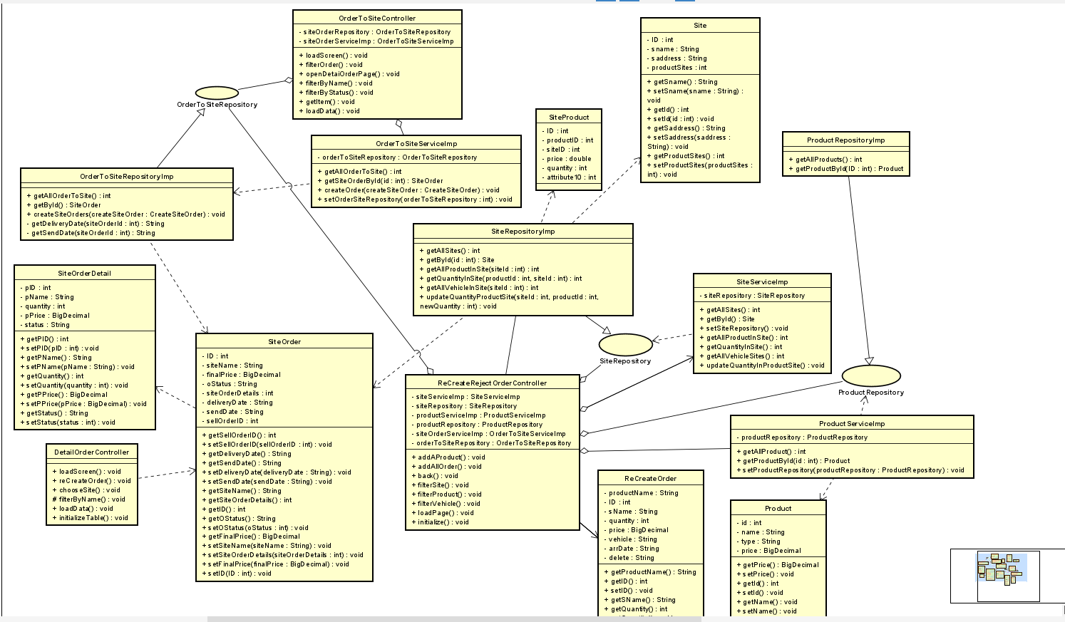

# Biểu đồ gói

1. Models

1. Repositories

1. Services

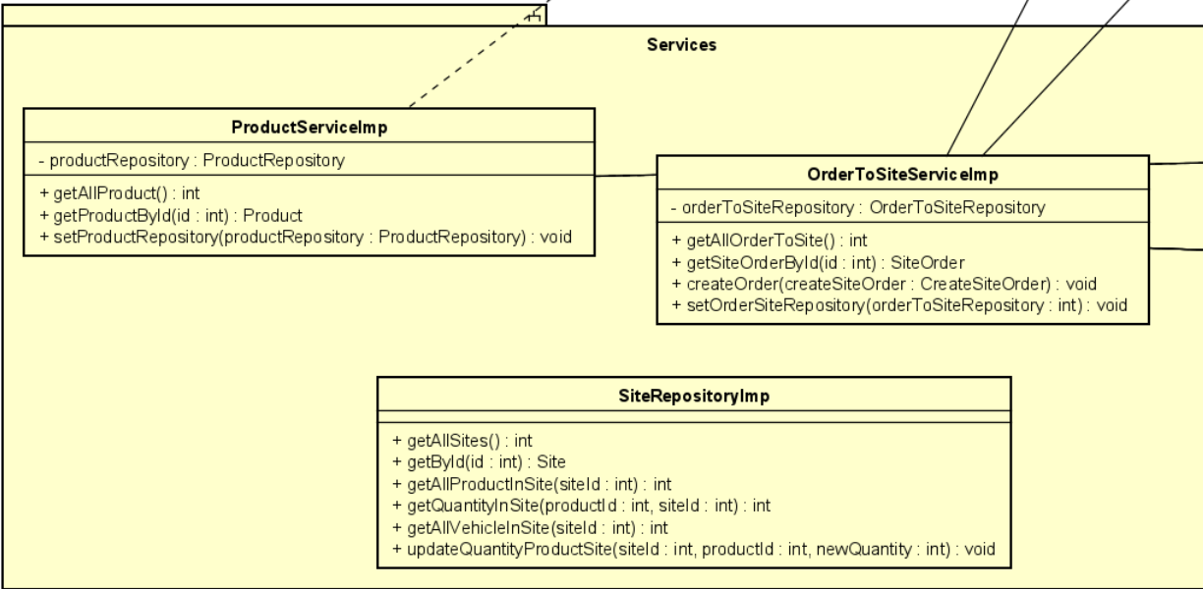

1. Controller

